Демоверсия.
Промежуточный мониторинг.
Генетика.
№ | Вопрос |  |  | Варианты ответа |  |  |  |  |  | Правильный ответ
Выберите один правильный ответ из предложенных:
1 | 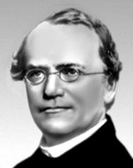 | 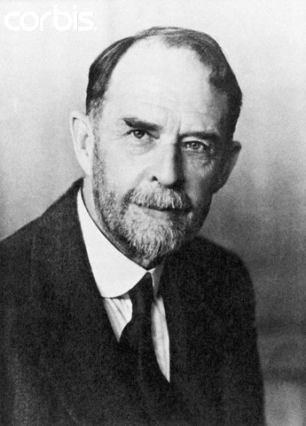 |  |  |  |  | 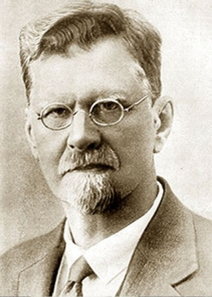 | 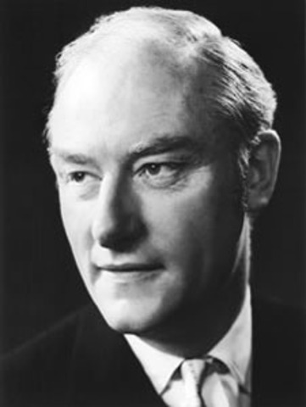
 | Явление сцепления генов изучено в лаборатории |  |  | - Менделя  - Моргана  - Четверикова  - Крика |  |  |  |  |  | 2
2 | 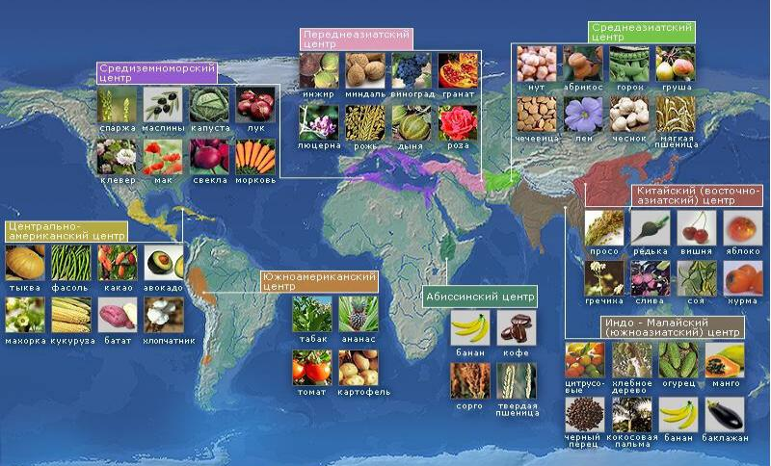
 | Знания центров происхождения культурных растений используют селекционеры при |  |  | - Создании средств химической защиты от вредителей  - Определении числа мутантных генов у сорта  - Подборе исходного материала для получения нового сорта  - Изучении дрейфа аллельных генов в популяциях |  |  |  |  |  | 2
Выберите все правильные ответы из предложенных:
3 | 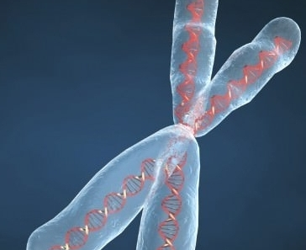
 | Гомозигота: |  |  | - Организм, образующий один тип гамет  - Организм, образующий два типа гамет  - Организм, у которого фенотипически проявляется только доминантный признак  - Организм, у которого фенотипически проявляется только рецессивный признак  - Организм, у которого фенотипически проявляется доминантный или рецессивный признак  - Клетка, содержащая только одинаковые аллели гена  - Клетка, содержащая разные аллельные гены  - Клетка, содержащая одинаковые или разные аллели гена  - Клетка, содержащая только один аллельный ген |  |  |  |  |  | 156
4
 | Какие методы используются при изучении наследственности человека |  | - Гибридологический  - Эволюционный  - Биохимический  - Цитогенетический  - Экспериментальный  - Генеалогический  - Популяционно-статистический |  |  |  |  |  | 3467
Установите соответствие по таблице:
5 | Синдром Эдварса – наследственное заболевание  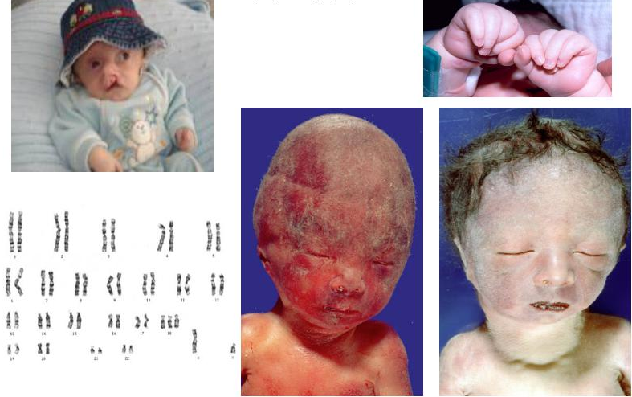
 | Характер мутации |  |  |  |  | Тип мутации
А | Включение двух лишних нуклеотидов в молекулу ДНК |  |  | 1 |  | Хромосомные |  |  |  | 2321233
Б | Изменение числа хромосом по отдельным парам |  |  | 2 |  | Генные
В | Удвоение нуклеотидов в ДНК |  |  | 3 |  | Геномные
Г | Поворот участка хромосомы на 180°
Д | Нарушение последовательности аминокислот в молекуле белка
Е | Кратное увеличение числа хромосом в гаплоидной клетке
Ж | Уменьшение числа хромосом в соматической клетке
6 | 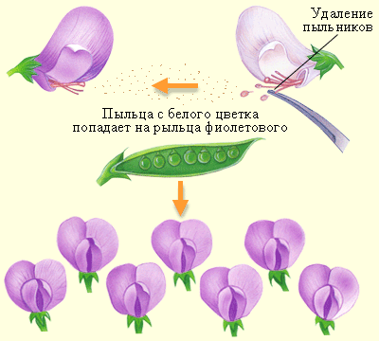
 | Расщепление в потомстве |  |  |  |  | Тип скрещивания, генотип родителей
А | По фенотипу 1 : 1 |  |  | 1 |  | Моногибридное, родители гетерозиготны, полное доминирование |  |  |  | 54213
Б | По фенотипу 3 : 1 |  |  | 2 |  | Моногибридное, родители гетерозиготны, не полное доминирование
В | По фенотипу 1: 2 : 1 |  |  | 3 |  | Моногибридное, родители гомозиготны по рецессивному признаку, полное доминирование
Г | По генотипу 1 :2 : 1 |  |  | 4 |  | Моногибридное, родители гетерозиготны, полное доминирование
Д | Нет расщепления по генотипу и фенотипу |  |  | 5 |  | Моногибридное, один родитель гомозиготен, другой – гетерозиготен
Установите соответствие по рисунку:
7
1. |  |  | А |  | Х^{D}X^{D} |  |  |  | БВАГ
2. |  |  | Б |  | Х^{D}У
3. |  |  | В |  | Х^{D}X^{d}
4. |  |  | Г |  | Х^{d}У
Определите порядок событий:
8 | Установите последовательность процессов, сопровождающих получение семян с эффектом гетерозиса.
 | 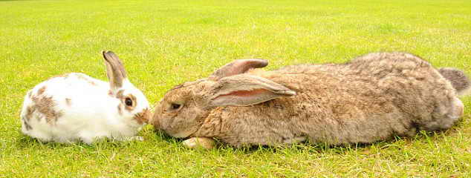
А | Выведение чистых линий |  |  |  |  |  |  |  | ГАБВ
Б | Скрещивание растений чистых линий
В | Получение гибридных семян
Г | Подбор родительских форм
Определите номера неправильных суждений:
9 | Определите номера неправильных суждений:
1 | Скрещивание , при котором анализируется только один признак называют моногибридным |  |  |  |  |  |  |  |  | 234
2 | Разнообразие фенотипов, возникающих у организмов под влиянием условий среды, называется наследственной изменчивостью
3 | Признаки, не проявляющиеся у гибридов первого поколения называются доминантными
4 | Скрещивание растений разных сортов, относящихся к одному и тому же виду, называют отдалённой гибридизацией
5 | Гемизогтный организм несёт только один ген из анализируемой аллели
6 | У родителей, имеющих первую группу крови не может родиться ребёнок со второй группой крови
10 | Определите номера неправильных суждений:
1 | Расщепление по фенотипу для анализирующего скрещивания дигетерозиготы при полном сцеплении генов опытах Моргана:  41,5 : 8,5 : 8,5 : 41,5 |  |  |  |  |  |  |  |  | 134
2 | Если у родителей нормально различающих цвета, родился ребёнок дальтоник, то мать гетерозиготна по этому признаку.
3 | У особи с генотипом ААввСС возможно образование только трёх типов гамет
4 | У птиц гомозиготным является женский пол
5 | Чистые линии – это растения, в потомстве которых при самоопылении, не наблюдается разнообразия по изучаемому признаку
6 | Эпистаз – это один из типов взаимодействия не аллельных генов

